PROJECTE 3
ÍNDIA
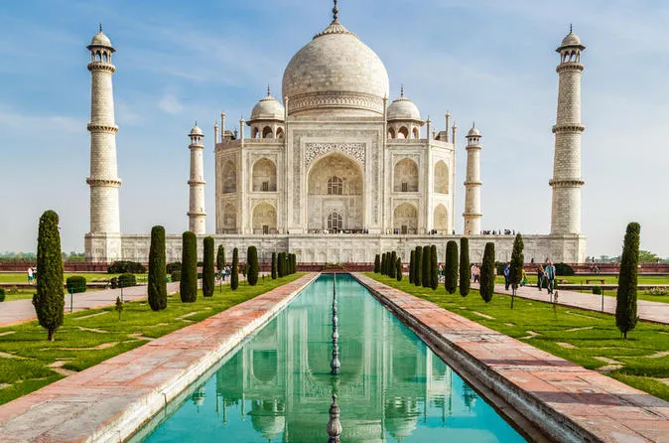
TAJ MAHAL

Alumne/a ..................................................................................
Data màxima d'entrega: 15 de maig
Data de retorn dels mestres (treball avaluat): 22 de maig
Projecte interdisciplinari 3
4t de primària
Curs 2019-2020
ÍNDIA
TAJ MAHAL

CATALÀ
A continuació teniu un enllaç explicant el perquè de la construcció del Taj Mahal. un cop vist, feu un petit resum explicatiu del video. ( 5-8 línies parox)
https://youtu.be/ns-ggQfH33U

CASTELLÀ
Completar este texto sobre la Índia con las siguientes palabras. Para que te sea más fácil podéis buscar las palabras por internet y saber su significado.
Palabras: sari, dhoti, vacas, Namaste, tilak, sindoor, Khol, bindi, Taj Mahal, Bhangra. Bollywood, Nueva Delhi.

ÍNDIA
- La capital es _______________.
- La mujer lleva una tela rectangular enrollada por el cuerpo de color alegre, que se llama _______________.

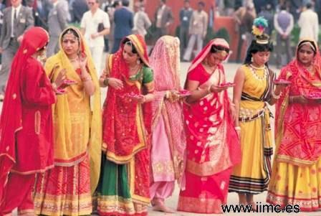

- El hombre lleva tela rectangular alrededor de la cintura llamada _______________, debajo llevan camisa o blusa.

- Se saludan diciendo _________________, uniendo las dos manos a la altura del pecho y haciendo una pequeña reverencia inclinando la cabeza.

- La danza se llama _______________.
El cine que se ha hecho muy conocido, que es como un musical lleno de colorido, música y baile, se llama _________________.

- Las _________________ son sagradas.
No se les debe tocar ni molestar, van sueltas por la calle. Si se para a dormir en mitad de la carretera, y pasa coche, no se le puede molestar, o se espera o se debe dar la vuelta el coche. Hay hospital solo de vacas. Está prohibido comer su carne y su leche. Simboliza la maternidad.

- Comen sobre todo platos vegetarianos. Con muchas especias y picante. Arroz, Trigo, legumbres, salsa y el pan es como una torta.

- El monumento más importante es el _________________ que se construyó como regalo a su mujer difunta. Es patrimonio de la humanidad.

- Hay muchos templos y su río es muy importante.

- Las mujeres entre las cejas se pintan un círculo rojo llamado ________________ y los hombres se llama ________________. Simboliza el tercer ojo.

- Los Mantras son dibujos que simbolizan espiritualidad, familia... dibujarlos ayuda a concentrarse y a meditar...

- Las mujeres casadas se pintan de rojo una línea roja entre la raya del pelo que simboliza su amor por su marido. Se llama __________________.

- _______________ es una pintura negra q le pintan a los niños para protegerlos del mal de ojo y contra las infecciones.

MEDI NATURAL :
Com ja sabeu a la Índia tenim un seguit d’animals molts importants i fins i tot alguns de sagrats. Fes una recerca d’aquest animals i fes una breu explicació del significar que tenen pels seus habitants.

MEDI SOCIAL:
Buscar la bandera i el seu significat, fes una breu explicació i dibuixar-la.

PLÀSTICA
A continuació teniu el Taj Mahal, intenteu fer un còpia exacte; si és possible, en un full apart seguint la mateixa forma i colors. Us recomano utilitzar el regle per fer les línies

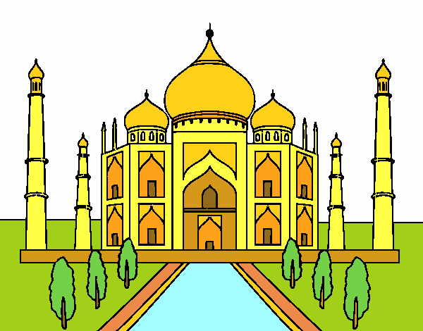

MATES
El Taj Mahal es va fer en 23 anys, entre el 1631 i el 1654. En total hi van treballar ni més ni menys que vint mil obrers! També hi van participar els arquitectes, els escultors, els talladors i els artistes amb més talent de tot el món islàmic. Els grans blocs de marbre blanc els van dur amb camells i elefants des d’una pedrera a més de 300 quilòmetres de distància.

https://ca.wikipedia.org/wiki/Taj_Mahal#/media/Fitxer:Taj_4_agost_05.jpg

El cenotafi de Sha Jahan està al costat del de Mumtaz —cap a l'Oest—, formant l'única disposició asimètrica de tot el complex. És major que el de la seva esposa, però conté els mateixos elements; una gran urna amb base alta, també decorada amb meravellosa precisió mitjançant incrustacions i cal·ligrafia identificatòria. Sobre la tapa de l'urna hi ha una escultura d'una petita caixa de plomes d'escriure.^{[1}

Tot el complex és simètric, exceptuant el cenotafi de Sha Jahan que està al costat de la seva esposa. Li va fer enterrar el seu fill.
Juga a fer simetries i explica si t’ha agradat. Espero que arribis al nivell 3, amb atenció pleta, respirant i tranquil.

https://clic.xtec.cat/projects/simetria/jclic.js/index.html

ENGLISH
Complete the Taj Mahal worksheet:

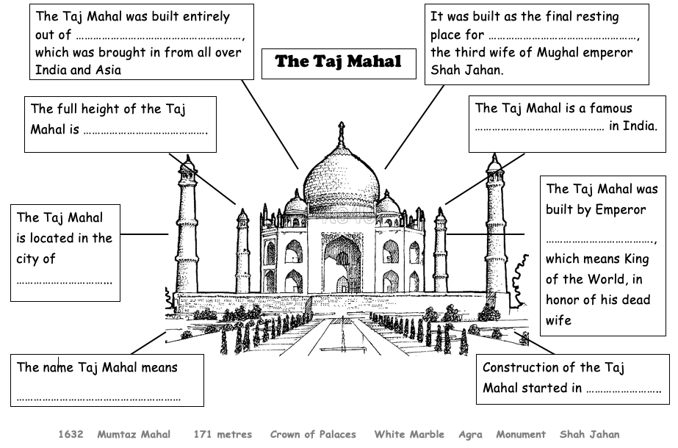

RELIGIÓ:
Com ja sabreu la Índia és un país molt gran i amb varietat de religions. Abans de veure aquests enllaços que us he preparat, investigueu les religions que es practiquen a la Índia.
http://recursos.cnice.mec.es/religiones/cat/index_alumno.htm (quan entreu en aquest enllaç a la part inferior al 5è botó trobareu informació de totes les religions que hi ha a l’Índia, remaneu que és molt curiós.) És molt probable que hagueu de donar permís a l’adobe flash per poder entrar.
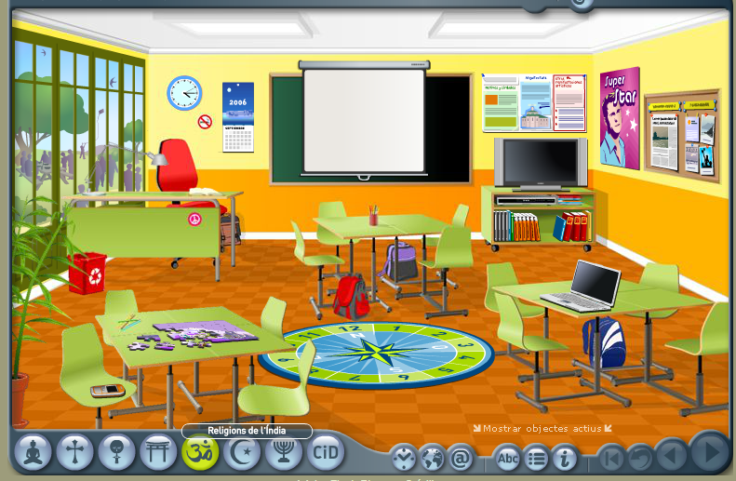

Us deixo aquest vídeo perquè us feu una idea.
https://www.youtube.com/watch?v=an4uZmX7FJY#action=share

EDUCACIÓ FÍSICA: MEDITACIÓ / YOGA
Realitza les pràctiques següents a casa i després respon breument.
https://youtu.be/nNbRQX8yJWs : YOGA
https://youtu.be/Q4ODsJ7ryUA MEDITACIÓ
Com et sents a l’acabar cada activitat?
Quina t’ha agradat més? Repeteix-la si vols

MÚSICA:
La música de l’Índia té un so especial perquè utilitza escales musicals, ritmes i instruments típics d’aquest país. Entra a la pàgina http://www.xtec.cat/~asala4/asia/instr_asia/instruments_asia.htm i busca dos instruments de corda, dos de vent i dos de percussió típics de la Índia. Tria els que vulguis, digues el nom dels instruments que has triat i de quin grup són (corda, vent o percussió).
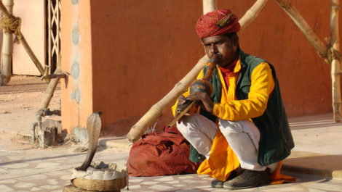
A l'Índia hi ha molts encantadors de serps que asseguts a terra fa sonar un instruments de vent per fer aixecar la serp d’un cistell. Digues el nom d’aquest instrument que té dos tubs.
Et deixo un enllaç per jugar i crear música semblant a la de l’india (hi ha algun instrument que no és de la índia) https://www.zanorg.com/prodperso/indian.htm
Conclusions personals
Aquest espai és perquè expressis lliurement el que t'ha semblat el projecte, la teva opinió, et demano que siguis sincer/a i clar. D'aquesta part no en posarem nota i et pots allargar tant com vulguis, fes-ho per escrit o penja un vídeo, el que més t'agradi i et resulti còmode.

Indicacions:
- El projecte està en format Word per a que s'hi pugui escriure i afegir-hi imatges en el mateix document. Aneu fent les activitats en aquest mateix document. El vídeo gravat l'haureu d'adjuntar al correu on m'envieu el projecte acabat.
- Quan hàgiu acabat el projecte, guardeu el document així:
Projecte 3 – (Nom i Cognom de l’alumne/a)
P.ex.: Projecte 1 – Luis Cepeda
- A continuació, envieu-me el projecte al meu correu electrònic:
pilar.guirao@providencia.cat
Important: Si algú no disposa d’ordinador, el pot fer a mà, en un full, fer-hi foto amb el mòbil i enviar-m’ho també al mateix correu electrònic.

Avaluació del projecte
L'avaluació del projecte la farà el tutor juntament amb cada mestre/a de cada àrea, el 22 de maig rebràs una nota que, juntament amb la resta de projectes, et valdrà pel 3r trimestre.
  - Criteris d'avaluació d'aquest projecte:
    - Competència Personal i Social (30%)
      - Té autonomia personal per treballar sol/a

      - Mostra interès i participa en el treball
    - Activitats (40%)
      - Presenta les feines corregides, netes, entenedores...
      - Assoleix els continguts de la matèria
    - Competència Digital (30%)
      - Presenta les tasques en formats adequats
      - És capaç d'utilitzar diferents recursos digitals

Àrea / Competència | Valoració | Observacions
Tutoria
Educació Física
Educació Visual i plàstica (T. d'arts escèniques)
Educació Musical i Dansa
Coneixement del Medi Natural
Coneixement del Medi Social
Religió
Llengua Catalana
(T. bon escriptor i lector)
Llengua Castellana
Llengua Anglesa
(T. Speaking)
Matemàtiques
(T. EntusiasMat)
Global Matèries
Competència Personal i Social
Competència Digital
Global Projecte 3

